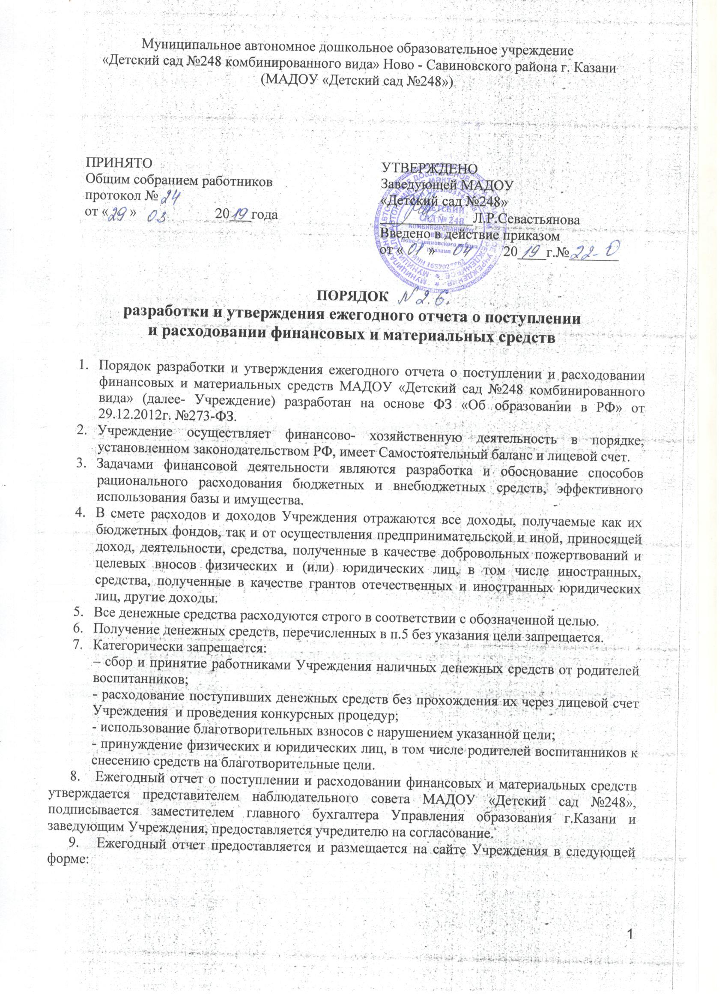

СОГЛАСОВАНО  Начальник Управления образования  ИКМО г.Казани  _____________  «____» ________________ 20___г. | УТВЕРЖДЕН  Заведующий МАДОУ «Детский сад  №____» _______________  района г. Казани  _________  «____»_____________________ 20___г.

ОТЧЕТ
о результатах деятельности муниципального бюджетного учреждения
и об использовании закрепленного за ним муниципального имущества

на 1 января 201__г. |  | КОДЫ
Наименование учреждения______________________ | Форма по КФД
______________________________________________ | Дата
______________________________________________ | по ОКПО
Юридический адрес учреждения __________________ | ИНН
______________________________________________ | КПП
Периодичность: годовая

Раздел 1. Общие сведения об учреждении

1.1. Перечень видов деятельности, которые учреждение вправе осуществлять в соответствии с его учредительными документами
Наименование вида деятельности | Краткая характеристика | Правовое обоснование
1 | 2 | 3
1. Основные:
2. Иные:
----

1.2. Перечень услуг (работ), оказываемых потребителям за плату в случаях, предусмотренных нормативными правовыми (правовыми) актами
Наименование услуги (работы) | Потребитель (физическое или юридическое лицо) | Нормативный правовой (правовой) акт
1 | 2 | 3
----

1.3. Перечень разрешительных документов, на основании которых учреждение осуществляет деятельность
Наименование документа | Номер и дата выдачи | Срок действия
1 | 2 | 3

1.4. Сведения о сотрудниках учреждения
N п/п | Наименование показателя | Численность сотрудников |  | Уровень профессионального образования (квалификации) сотрудников* |  | Причины изменения количества штатных единиц
N п/п | Наименование показателя | на начало отчетного периода | на конец отчетного периода | на начало отчетного периода | на конец отчетного периода | Причины изменения количества штатных единиц
1 | 2 | 3 | 4 | 5 | 6 | 7
1. | Штатная численность
2. | Фактическая численность

______________________________
* Уровень профессионального образования (квалификации) сотрудников: высшее - 1, неполное высшее - 2, среднее профессиональное - 3, начальное профессиональное - 4, среднее (полное) общее - 5, основное общее - 6, не имеют основного общего - 7, ученая степень (кандидат наук - 8, доктор наук - 9).

1.5. Средняя заработная плата сотрудников учреждения
Наименование показателя | Размер средней заработной платы, руб
1 | 2
201__г.
201__г.
За отчетный год

Раздел 2. Результат деятельности учреждения

2.1. Сведения об исполнении муниципального задания на оказание муниципальных услуг (выполнение работ)
Наименование показателя | Формула расчета | Значения
Наименование показателя | Формула расчета | 20___год
 |  | план | факт | Характеристика причин отклонения
Предоставление начального общего, основного общего, среднего общего образования по основным общеобразовательным программам в общеобразовательной школе
01. Поддержание и улучшение материально-технической, ресурсной обеспеченности учебно-воспитательного процесса (соответствие материально-технического обеспечения требованиям стандартов обучения) | (А/В) х 100%, где А-фактическая обеспеченность, В-нормативная обеспеченность
02. Доля педагогических работников общеобразовательных учреждения, прошедших аттестацию на квалификационную категорию или соответствие занимаемой должности | (А/В)*100%, где А – количество работников образовательных учреждений прошедших аттестацию, В- количество работников по учреждению
03. Организация обеспечения учащихся горячим питанием
04. Отсутствие правонарушений и преступлений среди обучающихся | Да - 1 (отсутствуют),  Нет - 0
05. Обеспечение безопасности жизнедеятельности, поддержка здоровья участников образовательного процесса в учреждении | Учитываются случаи травматизма участников образовательного процесса, связанные с нарушением требований охраны труда, неудовлетворительным состоянием материальной базы учреждения, пришкольной территории
06. Доля работников учреждения, имеющих первую и высшую квалификационную категорию | А/В)*100%, где А – количество работников образовательных учреждений высшей и первой квалификационной категории, В- количество работников по учреждению
07. Укомплектованность педагогическими кадрами | (А/В)*100%, где А – количество педагогов, В- количество педагогических ставок
08. Разработка и публикация методических рекомендаций, разработка и внедрение авторских программ | Наличие публикаций методических рекомендаций, разработок и их внедрение
09. Успеваемость обучающихся по учреждению | (А/В)*100%, где А - число учащихся по учреждению, обучающихся без двоек, В - общая численность обучающихся в учреждении
10. Качество знаний обучающихся по учреждению | (А/В)*100%, где А - число учащихся, обучающихся на «4» и «5», В - общая численность обучающихся в учреждении
11. Доля обучающихся , подтвердивших свои знания по результатам государственной (итоговой) аттестации в учреждении | (А/В)*100%, где А - число учащихся, подтвердивших свои знания по результатам государственной (итоговой) аттестации в отчетный период, В - общая численность участников государственной (итоговой) аттестации в учреждении
12. Наличие обучающихся – призёров предметных олимпиад, конкурсов, конференций различных уровней | А/В*100%;А - количество обучающихся –призёров олимпиад, конкурсов, конференций, фестивалях смотрах, выставках, конференциях, и иных подобных мероприятиях различных уровней;В – общее количество обучающихся в учреждении
13. Снижение заболеваемости учащихся по остроте зрения | Да - 1 (имеется снижение),  Нет - 0
14. Снижение заболеваемости учащихся по нарушению осанки | Да - 1 (имеется снижение)  , Нет - 0
15. Доля педагогических работников в инновационных учреждениях образования (лицей, гимназия, школа с углубленным изучением отдельных предметов), имеющих высшую квалификационную категорию | (А/В)*100%, где А – количество работников образовательных учреждений высшей квалификационной категории, В- количество работников по учреждению
Предоставление дополнительного образования детям в общеобразовательной школе

1. Фактическая наполняемость групп от нормативной | Нф/Нн*100 ; Нф - фактическая наполняемость групп; Нн- нормативная наполняемость групп
2. Наличие обучающихся –призёров олимпиад, конкурсов, конференций, фестивалях смотрах, выставках, конференциях, и иных подобных мероприятиях различных уровней (муниципальный, региональный, всероссийский, международный) | А/В*100%;А - количество обучающихся –призёров олимпиад, конкурсов, конференций, фестивалях смотрах, выставках, конференциях, и иных подобных мероприятиях различных уровней;В – общее количество обучающихся в учреждении
3. Организация в образовательном процессе реализует образовательные программы дополнительного образования с применением информационных технологий | А/В*100%;А - образовательные программы дополнительного образования с применением информационных технологий; В - общее количество программ, реализуемых в учреждении
4. Сохранность контингента | А/В*100%;А – количество детей на конец отчетного периода занимающихся в учреждении;В – количество детей на начало учебного года в учреждении
5. Доля педагогических кадров с высшим профессиональным образованием от общего числа педагогов | А/В*100%;А – количество педагогических кадров с высшим профессиональным образованием;В – общее число педагогов в учреждении
6. Процент выполнения учебных программ | А/В*100%;А – количество проведенных часов по программе;В – количество часов, предусмотренных программой
Организация отдыха и оздоровления детей в общеобразовательной школе

1. Доля оздоровившихся детей к общему числу детей | (Дос/Доо)*100, где Дос – число оздоровившихся детей, Доо – общее число детей
2. Доля потребителей, удовлетворенных качеством и доступностью услуги | ((Ок+Од)/ 2*Ообщ )) * 100,  где  Ок – число опрошенных, удовлетворенных качеством услуги;  Од - число опрошенных, удовлетворенных доступностью услуги;  Ообщ – общее число опрошенных потребителей услуги
3. Обеспечение безопасности жизнедеятельности, поддержка здоровья участников | Учитываются случаи травматизма участников образовательного процесса, связанные с нарушением требований охраны труда, неудовлетворительным состоянием материальной базы учреждения, пришкольной территории
4. Организация обеспечения участников горячим питанием
5. Отсутствие нарушений санитарно-гигиенических норм и правил обслуживания участников
6. Укомплектованность штатными работниками | Чф / Чшр * 100, где  Чф – фактическая численность работников учреждения;  Чшр – численность работников учреждения, предусмотренная штатным расписанием
7. Число обоснованных жалоб на деятельность учреждения со стороны потребителей, иных заинтересованных лиц | Абсолютный показатель (определяется на основании анализа жалоб на образовательное учреждение, поступивших в виде писем граждан (организаций) по почте либо электронной почте, и сведений о принятых по ним мерах)
8. Число предписаний от надзорных органов | Абсолютный показатель

2.2. Сведения об осуществлении деятельности, связанной с выполнением работ или оказанием услуг, в соответствии с обязательствами перед страховщиком по обязательному социальному страхованию
______________________________________________________________________
______________________________________________________________________
______________________________________________________________________

2.3. Сведения о балансовой (остаточной) стоимости нефинансовых активов, дебиторской и кредиторской задолженности
Наименование показателя | Значение показателя |  |  |  | Примечание
Наименование показателя | на начало отчетного периода | на конец отчетного периода | Дина  мика измене  ния  (гр. 3 - гр. 2) | % изменения | Примечание
1 | 2 | 3 | 4 | 5 | 6
Балансовая (остаточная) стоимость нефинансовых активов учреждения, руб
Общая сумма выставленных требований в возмещение ущерба по недостачам и хищениям материальных ценностей, денежных средств, а также от порчи материальных ценностей, руб
Справочно:
Суммы недостач, взысканные с виновных лиц, руб
Суммы недостач, списанные за счет учреждения, руб
Сумма дебиторской задолженности, руб
в том числе: нереальная к взысканию дебиторская задолженность, руб
Сумма кредиторской задолженности, руб
в том числе:
просроченная кредиторская задолженность, руб
Итоговая сумма актива баланса, руб

2.4. Изменение цен (тарифов) на платные услуги (работы), оказываемые потребителям в течение отчетного периода
Наименование услуги  (работы) | Квартал
Наименование услуги  (работы) | I | II |  | III |  | IV
Наименование услуги  (работы) | цена (тариф) | цена (тариф) | % изменения  (гр. 3:гр. 2 х 100) | цена (тариф) | % изменения  (гр. 5:гр. 3 х 100) | цена (тариф) | % изменения  (гр. 7:гр. 5 х 100)
1 | 2 | 3 | 4 | 5 | 6 | 7 | 8

2.5. Сведения о потребителях и доходах, полученных от оказания платных услуг (выполнения работ)

Вид услуги (работы) | Общее количество потребителей, воспользовавшихся услугами (работами) учреждения (в том числе платными для потребителей) |  |  |  |  |  | Средняя стоимость услуг (работ) для потребителей, руб |  |  |  | Суммы доходов, полученных от оказания платных и частично платных услуг  (выполнения работ), руб
Вид услуги (работы) | бесплатно |  | частично платно |  | полностью платно |  | частично платных |  | полностью платных
Вид услуги (работы) | 20__ г. | 20__ г. | 20___г. | 20___г. | 20___г. | 20___г. | 20___г. | 20___г. | 20___г. | 20___г. | 20___г. | 20___г.
1 | 2 | 3 | 4 | 5 | 6 | 7 | 8 | 9 | 10 | 11 | 12 | 13
1.

2.6. Сведения о жалобах потребителей
Наименование потребителя | Суть жалобы | Принятые меры
1 | 2 | 3
1. | 1.

2.7. Сведения о показателях плана финансово-хозяйственной деятельности
Единица измерения: руб
Наименование показателя | По плану | Фактически  (кассовое исполнение) | Процент исполнения,  % | Примечание
1 | 2 | 3 | 4 | 5
Остаток средств на начало года
Поступления, всего
в том числе:
Субвенции госзадания
Иные источники
Доход от платных услуг
Выплаты, всего
в том числе:
Субвенции госзадания
Иные источники
Доход от платных услуг
Остаток средств на конец года
Справочно:
Объем публичных обязательств, всего
в том числе:

2.8. Объем финансового обеспечения
Объем финансового обеспечения, задания учредителя |  |  | Объем финансового обеспечения в рамках программ, утвержденных в установленном порядке |  |  | Объем финансирования обеспечения деятельности, связанной с выполнением работ и оказанием услуг в соответствии с обязательствами перед страховщиком по обязательному социальному страхованию
20__ г. | 20__ г. | 20__ г. | 20__ г. | 20__ г. | 20__ г. | 20__ г. | 20__ г. | 20__ г.
1 | 2 | 3 | 4 | 5 | 6 | 7 | 8 | 9

2.9. Сведения о прибыли учреждения
Сумма прибыли до налогообложения |  |  | Сумма налога на прибыль |  |  | Сумма прибыли после налогообложения
20__ г. | 20__ г. | 20__ г. | 20__ г. | 20__ г. | 20__ г. | 20__ г. | 20__ г. | 20__ г.
1 | 2 | 3 | 4 | 5 | 6 | 7 | 8 | 9

Раздел 3. Сведения об использовании имущества, закрепленного за учреждением
Наименование показателя | На начало отчетного периода | На конец отчетного периода
1 | 2 | 3
Общая балансовая (остаточная) стоимость недвижимого имущества, находящегося у учреждения на праве оперативного управления, руб
Общая балансовая (остаточная) стоимость недвижимого имущества, находящегося у учреждения на праве оперативного управления, и переданного в аренду, руб
Общая балансовая (остаточная) стоимость недвижимого имущества, находящегося у учреждения на праве оперативного управления, и переданного в безвозмездное пользование, руб
Общая балансовая (остаточная) стоимость движимого имущества, находящегося у учреждения на праве оперативного управления, руб
Общая балансовая (остаточная) стоимость движимого имущества, находящегося у учреждения на праве оперативного управления, и переданного в аренду, руб
Общая балансовая (остаточная) стоимость движимого имущества, находящегося у учреждения на праве оперативного управления, и переданного в безвозмездное пользование, руб
Общая балансовая (остаточная) стоимость недвижимого имущества, приобретенного учреждением в отчетном году за счет средств, выделенных органом, осуществляющим функции и полномочия учредителя, учреждению на указанные цели, руб
Общая балансовая (остаточная) стоимость недвижимого имущества, приобретенного учреждением в отчетном году за счет доходов, полученных от платных услуг и иной приносящей доход деятельности, руб
Общая балансовая (остаточная) стоимость особо ценного движимого имущества, находящегося у учреждения на праве оперативного управления
Общая площадь объектов недвижимого имущества, находящегося у учреждения на праве оперативного управления,
в том числе:
переданного в аренду,
переданного в безвозмездное пользование,
Количество объектов недвижимого имущества, находящегося у учреждения на праве оперативного управления, шт
Объем средств, полученных в отчетном году от распоряжения в установленном порядке имуществом, находящимся у учреждения на праве оперативного управления, руб

